**Code:**

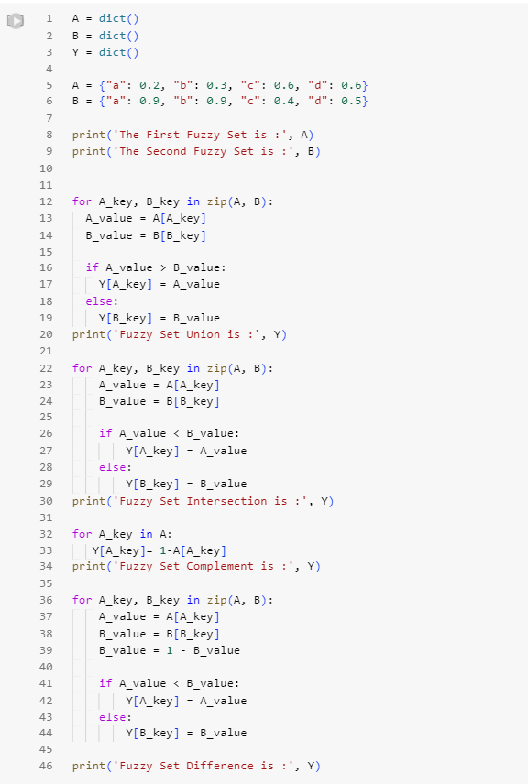

**Output:**

